**Câu 1: (5 điểm)**

Hai vận động viên A và B chạy trên một đường thẳng từ rất xa đến gặp nhau với cùng tốc độ 5 m/s. Để điều hành tốt cuộc thi, trọng tài chạy chỗ sao cho: luôn đứng cách A 18 m và cách B 24 m. Khi khoảng cách giữa A và B bằng 30 m thì tốc độ và độ lớn gia tốc của trọng tài là bao nhiêu?

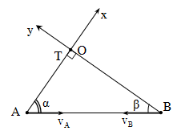

**Câu 2: (5 điểm)**

Khối lăng trụ tam giác vuông khối lượng m1, có góc ở đáy là α, tựa trên khối lập phương khối lượng m2 như hình 2. Khối m1 có thể trượt xuống dọc theo tường thẳng đứng và khối m2 có thể trượt trên sàn ngang sang phải. Ban đầu hệ đứng yên. Bỏ qua mọi ma sát.

**a.** Tính gia tốc của của mỗi khối và áp lực giữa hai khối.

**b.** Xác định α để gia tốc của khối lập phương m2 có giá trị lớn nhất. Tính gia tốc của mỗi khối trong trường hợp đó.

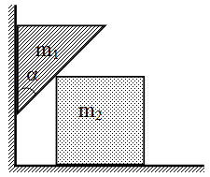

**Câu 3: (5 điểm)**

Giữa hai tấm phẳng nhẹ, cứng OA và OB được nối với nhau bằng khớp ở O. Người ta đặt một hình trụ tròn đồng chất, với trục O1 song song với trục O. Hai trục này cùng nằm ngang và nằm trong mặt phẳng thẳng đứng như hình 3. Dưới tác dụng của hai lực trực đối  nằm ngang, đặt tại hai điểm A và B, hai tấm này ép trụ lại. Trụ có trọng lượng P, bán kính R. Hệ số ma sát giữa trụ và mỗi tấm phẳng là k. Biết ; AB = a.

Xác định độ lớn của lực  để trụ cân bằng.

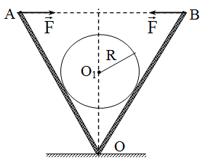

**Câu 4: (5 điểm)**

Bán cầu bán kính m đặt nằm cố định trên sàn ngang. Tại đỉnh của bán cầu, người ta đặt một quả cầu nhỏ (hình 4). Bỏ qua ma sát giữa vật với bán cầu và lực cản không khí, lấy m/s2. Truyền cho vật vận tốc đầu  theo phương ngang.

**a.** Xác định độ lớn của  để vật không rời bán cầu ngay khi truyền vận tốc.

**b.** Xác định vị trí vật chạm sàn so với tâm O của bán cầu theo phương ngang, nếu

- m/s.

- m/s.

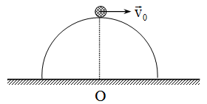

**CÂU HỎI 5: (5 điểm)**

Một mol khí lí tưởng lưỡng nguyên tử biến đổi trạng thái nhiệt theo một chu trình thuận nghịch được biểu diễn trên đồ thị ở hình 5. Trong đó 12 và 34 là các quá trình đoạn nhiệt, 23 là quá trình đẳng áp, 41 là quá trình đẳng tích. Biết , , , .

**a.** Tính , , , , , .

**b.** Nhiệt lượng khí nhận được là  ở quá trình nào? Nhiệt lượng khí nhả ra là  ở quá trình nào? Tính ,  và từ đó tính hiệu suất của chu trình.

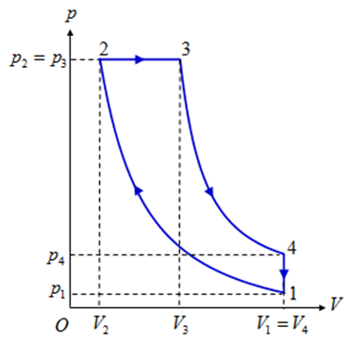

**Câu 6: (5 điểm)**

Trong bình hình trụ thẳng đứng, thành xung quanh cách nhiệt, có hai pittông: pittông A nhẹ (trọng lượng có thể bỏ qua) và dẫn nhiệt, pittông B có khối lượng đáng kể và cách nhiệt. Hai pittông tạo thành hai ngăn trong bình (hình 6). Mỗi ngăn chứa một mol khí lý tưởng lưỡng nguyên tử và có chiều cao là m. Ban đầu hệ ở trạng thái cân bằng nhiệt. Làm cho khí trong bình nóng lên thật chậm bằng cách truyền cho khí (qua đáy dưới) một nhiệt lượng J. Pittông A có ma sát với thành bình và không chuyển động, pittông B chuyển động không ma sát với thành bình. Tính lực ma sát tác dụng lên pittông A. Biết nội năng U của một mol khí lưỡng nguyên tử phụ thuộc vào nhiệt độ T của khí theo công thức  với R là hằng số khí lý tưởng.

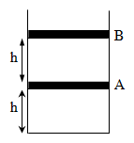

**-------Hết-------**

**ĐÁP ÁN CÂU HỎI 1:**

Khi khoảng cách giữa hai vận động viên là 30 m thì vị trí của A, B và trọng tài T tạo thành một tam giác vuông tại T. Lúc đó vận tốc của trọng tài theo Ox và Oy lần lượt là vx và vy. Vì khoảng cách giữa trọng tài và các vận động viên là không đổi nên

m/s ………………………………………………………… 1 điểm

m/s …………………………………………………………. 1 điểm

Vậy tốc độ của trọng tài là m/s. ……………………… 0,5 điểm

- Xét hệ quy chiếu gắn với A:

+ Tốc độ của B đối với A là: m/s ……………………………………………. 0,5 điểm

+ Trọng tài chuyển động trên đường tròn tâm A, bán kính AT với tốc độ

m/s …………………………………………………... 0,5 điểm

Nên gia tốc hướng tâm là m/s2. ………………………………….. 0,5 điểm

- Xét hệ quy chiếu gắn với B:

Tương tự ta tìm được: m/s2. ……………………………………… 0,5 điểm

Vậy độ lớn gia tốc của trọng tài là m/s2. ……………………….... 0,5 điểm

**ĐÁP ÁN CÂU HỎI 2:**

x

Hình 2G













y

**a)** - Xét vật m1: Áp dụng định luật II Newton, có



Chiếu lên trục Ox thu được

 ……………………………………….. 0,5 điểm

Chiếu lên trục Oy thu được

 (1) ........................................ 0,5 điểm

- Xét vật m2: Áp dụng định luật II Newton, có



Chiếu lên trục Ox thu được

 (2) ………………………… 0,5 điểm

Mặt khác khi m2 dời sang phải một đoạn x thì m1 đi xuống một đoạn y, ta có:

 (3) ………………………… 0,5 điểm

Từ (1) và (2) suy ra

 (4) ......................................... 0,5 điểm

Từ (3) và (4) suy ra

 …………………………………………………………... 0,5 điểm

Áp lực giữa m1 và m2 là

 ………………………………… 0,5 điểm

**b)** Gia tốc của m2:



Áp dụng bất đẳng thức Cô-si, có:



Dấu ‘‘=’’ xảy ra khi:

…………………………. 0,5 điểm

Vậy khi  thì a2min và ……………………………….. 0,5 điểm

Lúc đó có

 …………………………………….. 0,5 điểm

**ĐÁP ÁN CÂU HỎI 3:**

* Trường hợp 1: Trụ có khuynh hướng trượt lên:

- Các lực tác dụng lên trụ như hình 3G





O

B

A

Hình 3G











I

- Phương trình cân bằng lực:



- Chiếu lên trục OI:

…………………………. 0,5 điểm

 ………………………………………………. 0,5 điểm

…………………………………………………………… 0,5 điểm

Để trụ không trượt lên:

………………………………………………… 0,5 điểm

Xét thanh OA: chọn O làm trục quay. Quy tắc momen:





…………………………. 0,5 điểm

Trường hợp 2: Trụ có khuynh hướng trượt xuống Tương tự như trên: chú ý các lựa ma sát hướng ngược lại.

- Điều kiện để trụ không trượt xuống: ………………………........ 2 điểm

*Điều kiện để trụ đứng yên:

…………………………………... 0,5 điểm

**ĐÁP ÁN CÂU HỎI 4:**

**1.** Áp dụng định luật II Newton cho vật ngay khi truyền vận tốc:



Chiếu lên chiều của , thu được

 ………………….......................................................................... 0,5 điểm

Để vật không rời bán cầu ngay khi truyền vận tốc thì

m/s ……………………………………………... 0,5 điểm

**2. a.** Khi m/s thì ngay khi truyền vận tốc, vật rời bán cầu và chuyển động ném ngang. Do vậy, vị trí vật chạm sàn so với O được xác định

m. …………………………………………………. 0,5 điểm

**b.** Khi m/s thì vật trượt trên bán cầu rồi rời bán cầu tại B được xác định bởi góc .

Áp dụng định luật bảo toàn cơ năng và định luật II Newton xác định được:

•  ………………………………………………………..…….… 0,5 điểm

• Vận tốc của vật ngay khi rời bán cầu:

m/s. ……………………………………………… 0,5 điểm

Sau khi rời bán cầu, vật chuyển động ném xiên xuống:

• Vận tốc của vật theo phương ngang và theo phương thẳng đứng ngay khi vật rời bán cầu là:

m/s, ………………………………………………………… 0,5 điểm

m/s. ……………………………………………………... 0,5 điểm

• Áp dụng định luật bảo toàn cơ năng xác định được độ lớn vận tốc của vật ngay trước khi chạm sàn:

m/s. ……………………………………………………… 0,5 điểm

• Vận tốc của vật theo phương thẳng đứng ngay trước khi chạm sàn:

m/s. ……………………………………….. 0,5 điểm

• Thời gian chuyển động của vật từ lúc rời bán cầu đến khi chạm sàn là

s ……………………………………………….. 0,25 điểm

• Tầm bay xa của vật so với O: m ……………………………… 0,25 điểm

**ĐÁP ÁN CÂU HỎI 5:**

**a)** Khí lưỡng nguyên tử thì số bậc tự do là .

 ………………………………………………………… 0,5 điểm

 ……………………………………………………….. 0,5 điểm

………………………………………………………… 0,5 điểm



 …………………………………………………………… 0,5 điểm

 ……………………………. 0,5 điểm

 ………………………………………... 0,5 điểm

Nhiệt lượng nhận là  ở quá trình đẳng áp 2-3.

Nhiệt lượng nhả ra  ở quá trình đẳng tích 4-1.

. ………… 0,75 điểm

…………………… 0,75 điểm

Hiệu suất của chu trình là . ……………0,5 điểm

**ĐÁP ÁN CÂU HỎI 6:**

Gọi nhiệt độ ban đầu của hệ là T0, nhiệt độ sau cùng là T

Áp suất ban đầu của khí trong hai ngăn bằng nhau: p0

Áp suất cuối cùng trong ngăn dưới là:  ………………………………….. 0,5 điểm

Thể tích cuối cùng của ngăn trên:  ……………………………………… 0,5 điểm

Độ tăng thể tích ngăn trên:  ……………………………... 0,5 điểm

Công sinh ra:  ……………………………… 0,5 điểm

Độ tăng nội năng:  ……………………………….. 0,5 điểm

Theo nguyên lý I:  ………………….. 1 điểm

Lực ma sát tác dụng lên A:

 …………………………………… 1 điểm

N ……………………………………………..…… 0,5 điểm

----------------------- Hết --------------------------